**Isolagion, Nachweis und quantitative Bestimmung von Pflanzenpigmenten**

# Ermittlung des Absorptionsspektums einer Rohchlorophylllösung

## Einleitung

Bei diesem Versuch wurden die Chlorophylle des behaarten Schaumkrautes

## Material und Chemikalien

* Gesättigte NaCl-Lösung
* Methanol
* Petrolether (40-60 °C)
* Calciumchlorid (CaCl2)
* Scheidetrichter und Stativ
* Photometer
* Behaartes Schaumkraut

## Durchführung

Zu Beginn wurde 20 mL gesättigte NaCl-Lösung hergestellt. 3,2 g zerkleinertes behaartes Schaumkraut wurde mit 30 mL Methanol gemischt. Nachdem das Methanol eine grüne Farbe annahm, wurde es in einen Scheidetrichter überfährt.

Zu dem Extrakt wurden 25 mL Petrolether und 5 mL NaCl-Lösung hinzugefügt. Der Scheidetrichter wurde verschlossen und geschüttelt.

Danach wurde der Scheidetrichter zurück an das Stativ gehängt. Nach einigen Minuten bildeten sich klare Phasen. Eine grüne und eine gelbe Phase bildeten sich. Die gelbe Phase wurde zum großen Teil abgelassen.

Zur kompletten Trennund wurden 15 mL Methanol und 5 mL NaCl-Lösung hinzugegeben und geschüttelt. Die gelbe Phase wurde wieder entfernt und die Trennung wiederholt bis die untere Phase farblos wurde.

Die grüne Phase wurde mithilfe einer Pipette dem Scheidetrichter entnommen und in ein Schraubdeckelglas gefüllt. Eine Spatelspitze CaCl2 wurde zugetan und geschüttelt. Zum Schluss wurde Petroleumbenzinmischung in eine neues Schraubdeckelglas dekantiert.

Das Absorptionsspektrum der Lösung wurde anschließend am Photometer im 390 nm – 700 nm Bereich gemessen, da nicht alle peaks erkennbar waren wurde die Lösung einmal mit Petrolether verdünnt und neu gemessen.

## Ergebnisse und Diskussion

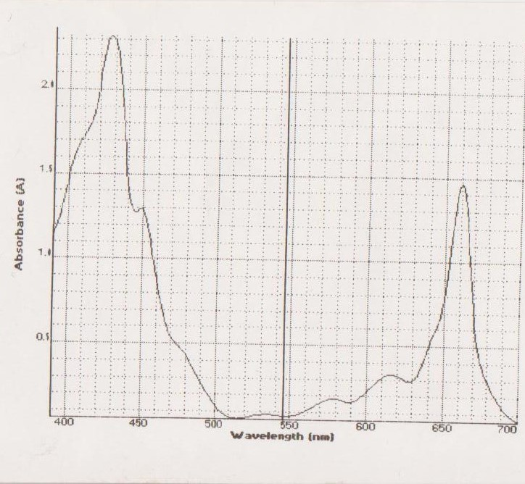

Abbildung 1: Absoptionsspektrum der Cholorophyllpigmente des behaarten Schaumkrautes (verdünnt).

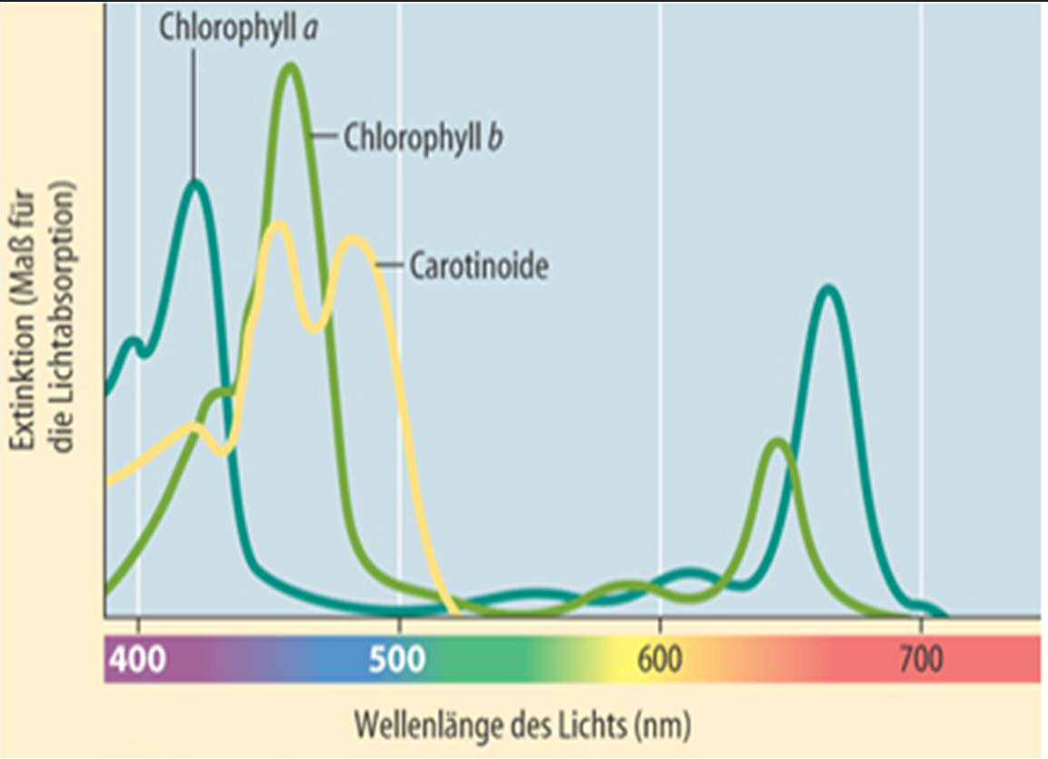

Abbildung 2: Absorptionsspektrum mit einzelnen Kurven für Chlorophyll a und b und für Carotinoide

Tabelle 1: Absorptionsmaxima (Hochpunkte) mit ihrer Wellenlänge und Extinktion der Cholorophyllpigmente des behaarten Schaumkrautes.

|  |  |  |  |  |  |  |  |  |  |
| --- | --- | --- | --- | --- | --- | --- | --- | --- | --- |
|  | Hochpunkt 1 | Hochpunkt 2 | Hochpunkt 3 | Hochpunkt 4 | Hochpunkt 5 | Hochpunkt 6 | Hochpunkt 7 | Hochpunkt 8 | Hochpunkt 9 |
| Wellenlänge (nm) | 410 | 428 | 449 | 478 | 534 | 578 | 614 | 642 | 660 |
| Extinktion | 2,128 | 2,321 | 1,58 | 0,545 | 0,121 | 0,242 | 0,43 | 0,715 | 1,704 |

# Auftrennung eines Pigmentextraktes mit Hilfe der Dünnschichtchromatographie

## Einleitung

## Material und Chemikalien

* Behaartes Schaumkraut
* Aceton
* Calciumcarbonat (CaCO3)
* Laufmittel aus Petrolether, Isopropanol, Aqua dest. Im Volumenverhältnis 100:10:0,25
* Kieselgelplatte
* DC-Kammer
* Glaskapillare
* Mörser mit Seesand, Pistill
* UV-Lampe
* Zentrifuge

## Durchführung

In einem Mörser mit etwas Seesand und einer Spatelspitze CaCO3 wurden 3 g behaartes Schaumkraut grob zerkleinert. Danach entstand unter Zugabe von 10 mL Aceton eine art Brei. Dieser wurde in mehrere 2 mL Reaktionsgefäße umgefüllt und zentrifugiert.

Das Laufmittel wurde in die DC-Kammer gefüllt, ein Streifen Löschpapier hineingestellt und die Kammer verschloßen.

Eine Startlinie wurde mit einem Bleistift auf eine Kieselgelplatte gezeichnet. Es wurden zwei verschiedene Konzentrationen der Acetol-Pigmentmischung und eine Konzentration der Petrolether-Pigmentmischung aus dem ersten Versuch, auf die Kieselgelplatte mit einer Glaskapillare aufgetragen. Die Kieselgelplatte wurde ohne das Filterpapier zu berühren in die DC-Kammer gestellt. Nachdem

## Ergebnisse

## Diskussion

# Quantitative Bestimmung der Chloroplastenpigmente

## Einleitung

## Material und Chemikalien

## Durchführung

## Ergebnisse

## Diskussion

# Abfallentsorgung

Text Text Text Text Text Text Text Text Text Text Text Text Text Text Text Text Text Text Text Text Text Text Text Text Text Text Text Text Text Text Text Text Text Text Text Text Text Text Text Text Text Text Text Text Text Text Text Text Text Text Text Text Text Text

usw.

# Literaturverzeichnis

_____________________ ____________________________

Datum der Fertigstellung Unterschriften, bzw. Namen

# Beispiel für eine Abbildung:

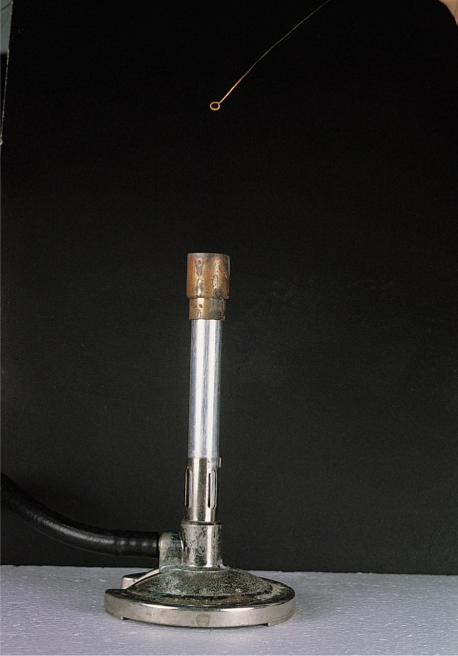

Abbildung 2: Ausglühen einer Impföse

**Beispiel für eine Tabelle:**

Tabelle 1: Ergebnisse der Blutgruppenbestimmung

|  |  |  |  |
| --- | --- | --- | --- |
| Blutgruppe | Deutschland [%] | Praktikums- gruppe (Anzahl) | Praktikums- gruppe [%] |
| 0 + | 35 | 3 |  |
| 0 - | 6 | 0 |  |
| A + | 37 | 5 |  |
| A - | 6 | 1 |  |
| B + | 9 | 3 |  |
| B - | 2 | 0 |  |
| AB + | 4 | 1 |  |
| AB - | 1 | 0 |  |

**Beispiel für eine Aufzählung:**

* Gentianaviolett auftropfen, 1 Minute einwirken lassen, abkippen
* Kurz mit Lugol`sche Lösung zur Stabilisierung spülen
* Lugol`sche Lösung vollständig benetzend auftragen, 1 Minute einwirken lassen, abkippen
* Mit dest. Wasser ca. 5 sec abspülen
* Präparat in Entfärbelösung (Lösung 3 oder 4) ca. 5 – 15 sec schwenken, bis keine Farbwolken mehr abgehen und das Präparat graublau erscheint
* Präparat etwa 5 sec mit dest. Wasser spülen
* Objektträger vollständig mit Lösung 5 (Safraninlösung) bedecken, 1 Minute einwirken lassen, abkippen
* Präparat mit dest. Wasser ca. 5 sec spülen, vorsichtig von unten trocken tupfen und mikroskopieren